Street Smart NJ Sample Social Media Posts

Ejemplo de publicaciones en redes sociales de Street Smart NJ

Mensajes del conductor/ Driver Messages

Safe Passing Law/ Ley de Paso Seguro
Additional Resources/ Recursos adicionales
https://njbwc.org/safepass4nj/social-media-materials/
Image | Post Text SPANISH
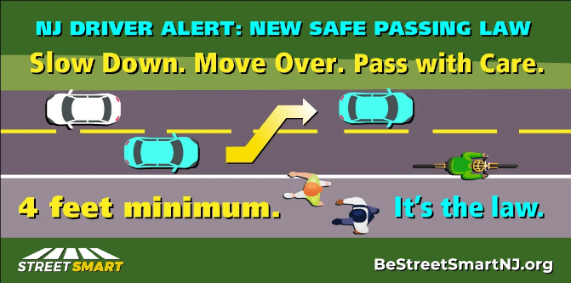 | La ley de adelantamiento seguro #SafePassingLaw de Nueva Jersey exige que los conductores avancen más de 4 pies cuando sea seguro, o reduzcan la velocidad a 25 mph para peatones, ciclistas, usuarios de silla de ruedas y otros usuarios vulnerables de la vía. #PassMeLikeYouKnowMe #BeStreetSmartNJ
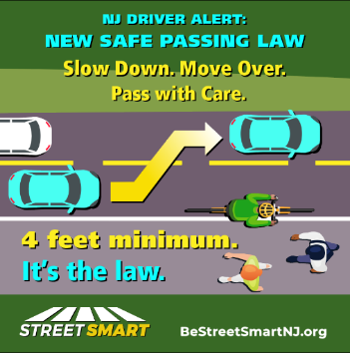 | Avance al menos 4 pies (un carril completo si está disponible) al adelantar a usuarios vulnerables de la carretera, como personas que caminan o van en bicicleta. Si eso no es posible, reduce la velocidad y prepárate para detenerte. ¡Es la ley en Nueva Jersey! #SafePass4NJ #PassMeLikeYouKnowMe #BeStreetSmartNJ
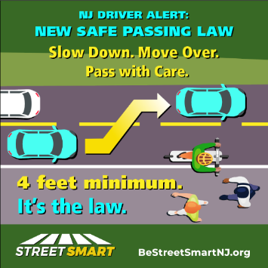 | Avance al menos 4 pies (un carril completo si está disponible) al adelantar a usuarios vulnerables de la carretera, como personas caminando o manejando scooter. Si eso no es posible, reduce la velocidad y prepárate para parar. ¡Es la ley en Nueva Jersey! #SafePass4NJ #PassMeLikeYouKnowMe #BeStreetSmartNJ
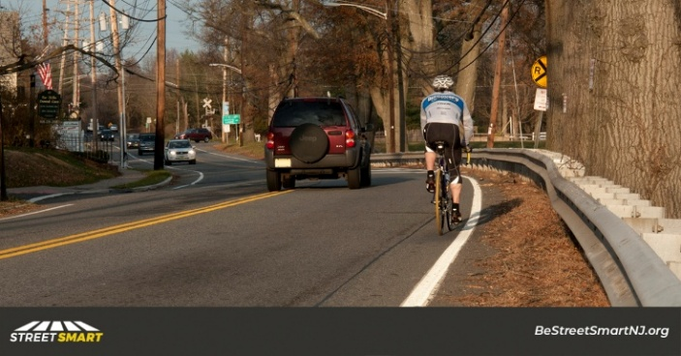 | ¿Has oído hablar de la ley de adelantamiento seguro de Nueva Jersey? Debes dar al menos 4 pies, cruzar un carril o reducir la velocidad a 25 mph al adelantar a un ciclista. Conozca más : https://bestreetsmartnj.org/safe-passing #SafeDriversSaveLives
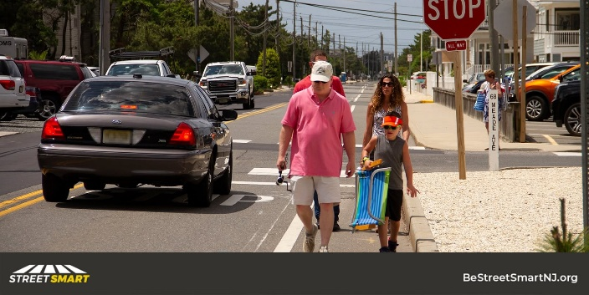 | ¿Sabes que Nueva Jersey tiene una ley de seguridad para el adelantamiento? Los conductores deben apartarse si es posible, dar al menos 4 pies o reducir la velocidad al adelantar a personas que caminan o van en bici. #SafePass4NJ #SafeDriversSaveLives #MoveOver #BeStreetSmartNJ
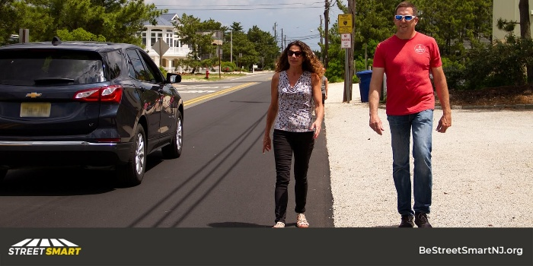 | Avanza al menos 4 pies (un carril completo si está disponible) al adelantar a usuarios vulnerables de la carretera, como personas que caminan. Si eso no es posible, reduce la velocidad y prepárate para detenerte. #SafePass4NJ #SafeDriversSaveLives #MoveOver #BeStreetSmartNJ

Fall/ Winter Images; Imágenes de invierno/otoño
Image | Post Text SPANISH
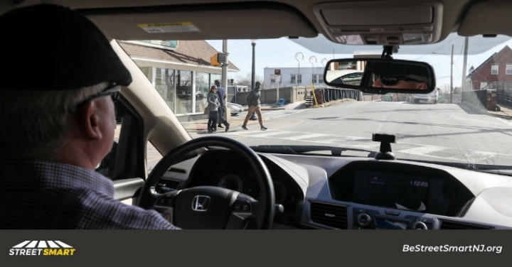 | Consejo de seguridad para el conductor: Elimine todas las distracciones al conducir. Sus manos deben estar en el volante y su atención en la carretera. #JustDrive #EndDD #HeadsUpPhonesDown #BeStreetSmartNJ
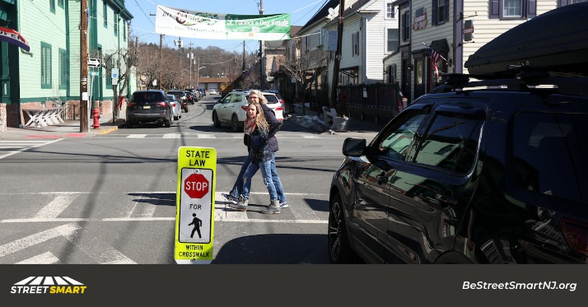 | Los conductores en Nueva Jersey DEBEN detenerse por personas en pasos de peatones marcados. No hacerlo podría suponer 2 puntos y una multa de 200 dólares. #BeStreetSmartNJ
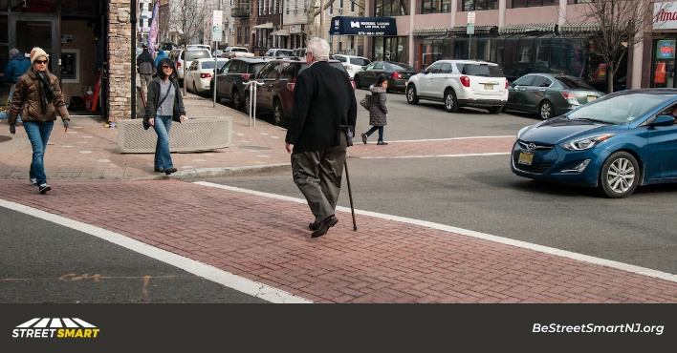 | Consejo de seguridad para conductores: Pare para a personas en pasos peatonales señalizados y ceda el paso al girar en los cruces. Es la ley. #BeStreetSmartNJ
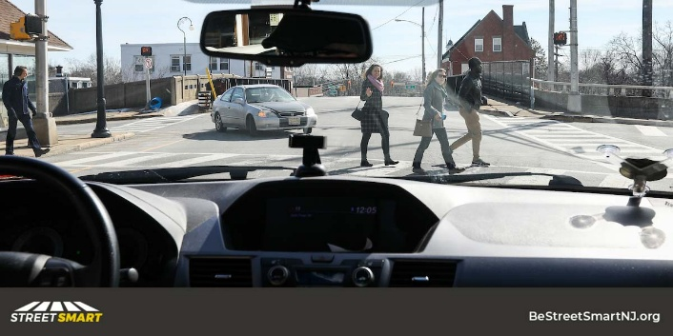 | Consejo de seguridad para conductores: Cuando el semáforo está en rojo, una persona que cruce con una señal de peatón tiene preferencia. Pare y espere antes de girar, es la ley. #BeStreetSmartNJ
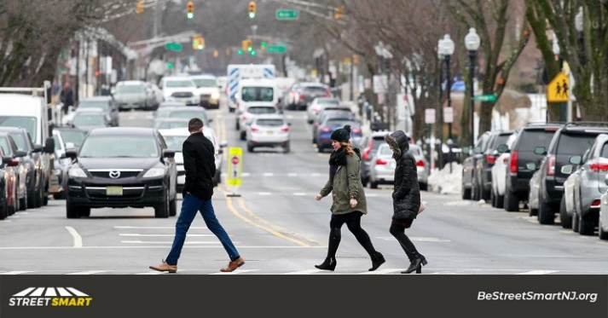 | Consejo de seguridad para el conductor: Reduce la velocidad por seguridad. Viajar a menor velocidad SALVARÁ una vida. #BeStreetSmartNJ
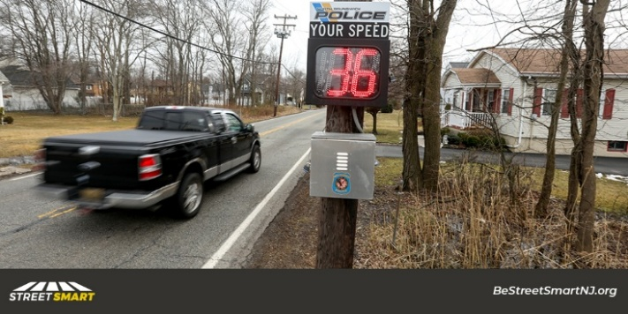 | Más de la mitad de las muertes de peatones ocurren en carreteras locales y del condado. Reduce la velocidad por seguridad. #BeStreetSmartNJ
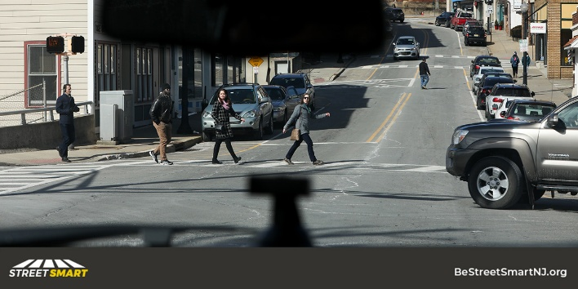 | El exceso de velocidad, los giros ilegales y la conducción distraída ponen en riesgo a los peatones. Todos tenemos la responsabilidad de hacer nuestras calles más seguras. #BeStreetSmartNJ
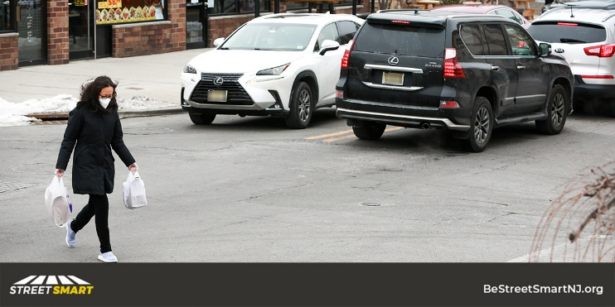 | Todas las intersecciones son pasos de peatones. Si el semáforo está en rojo, los conductores DEBEN parar para los peatones, incluso si el paso de peatones no está señalizado. Conduce con inteligencia. #BeStreetSmartNJ
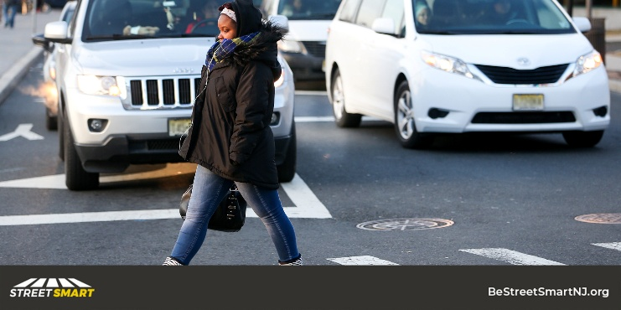 | Consejo de seguridad para conductores: Mire y pare para peatones y ciclistas al girar a la derecha en rojo. #BeStreetSmartNJ
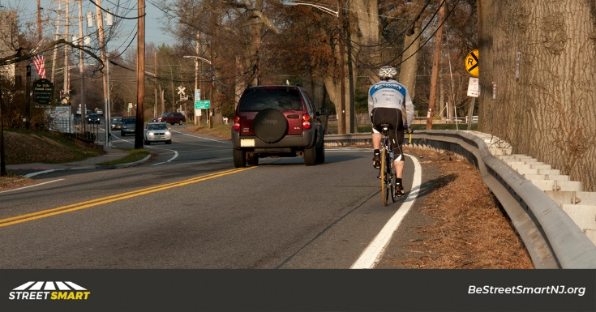 | Consejo de seguridad para conductores: Cree una zona de seguridad. Permita cuatro pies al adelantar a ciclistas u otros usuarios vulnerables de la carretera. #SafePass4NJ #PassMeLikeYouKnowMe #BeStreetSmartNJ
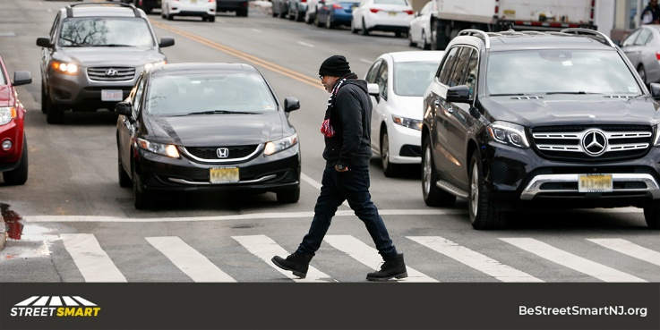 | Consejo de seguridad para conductores: No adelante vehículos detenidos en o junto a pasos de peatones e intersecciones. Busque peatones antes de continuar. #BeStreetSmartNJ
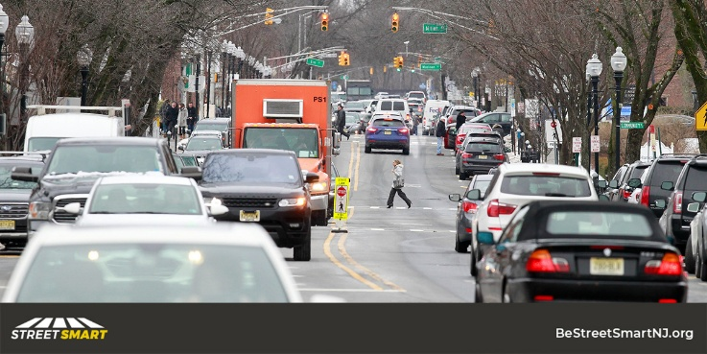 | Consejo de seguridad para conductores: No bloquee ni se estacione en pasos peatonales. Son zonas de seguridad para peatones. #BeStreetSmartNJ
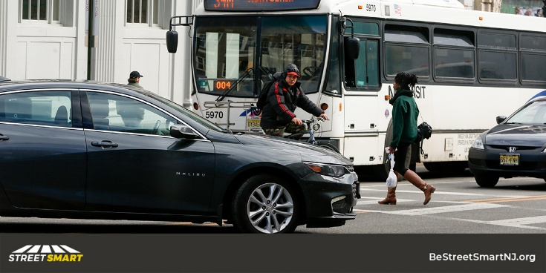 | Consejo de seguridad para conductores: Manténgase muy atento cerca de los autobuses y esté pendiente de los peatones. #BeStreetSmartNJ
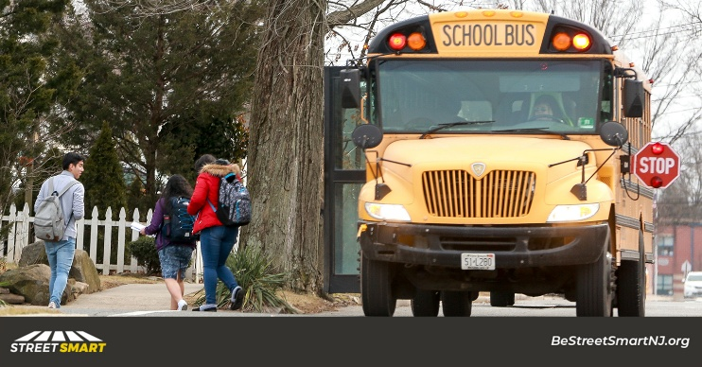 | Reduce la velocidad por seguridad, especialmente cerca de las escuelas. Si una persona es atropellada por un coche que va a 20 mph o más, las probabilidades de sobrevivir son buenas. Por encima de 35 mph, el impacto probablemente será fatal. #BeStreetSmartNJ
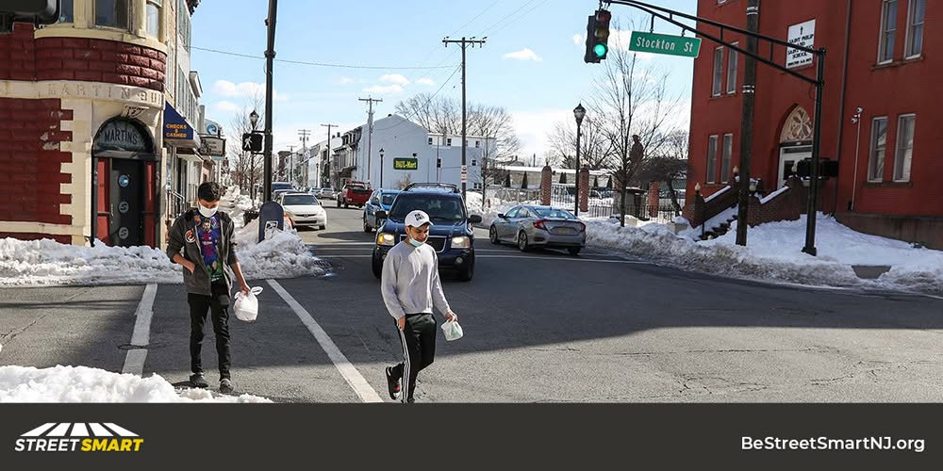 | Consejo de seguridad para conductores: Pare para peatones en pasos de peatones señalizados y ceda el paso al girar en los cruces. Es la ley. #BeStreetSmartNJ
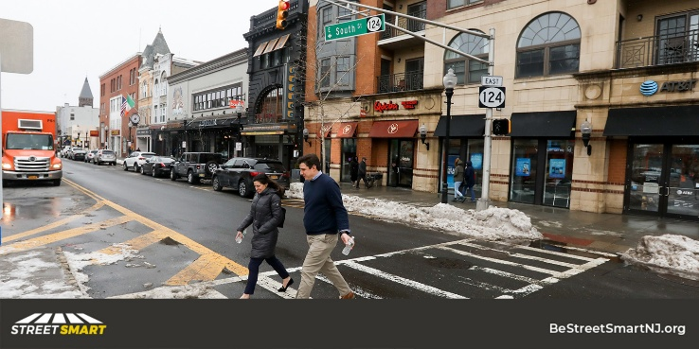 | La seguridad de los peatones es responsabilidad de todos. Haz tu parte parando para los peatones en un cruce. Es la ley. #BeStreetSmartNJ

Spring/ Summer Images; Primavera Verano/ Imágenes
Image | Post Text SPANISH
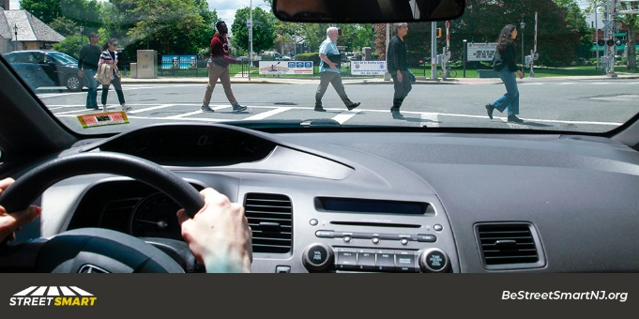 | Consejo de seguridad para el conductor: Elimine todas las distracciones al conducir. Sus manos deben estar en el volante y su atención en la carretera. #JustDrive #EndDD #HeadsUpPhonesDown #BeStreetSmartNJ
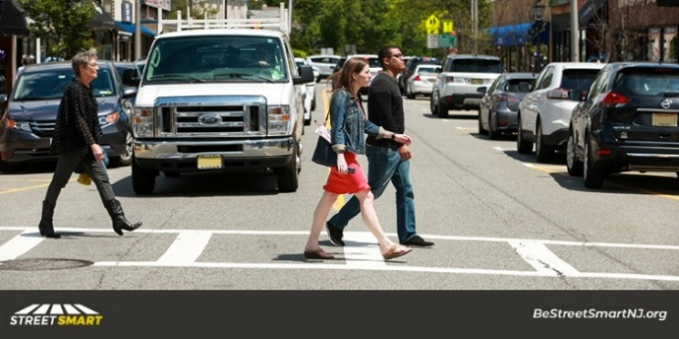 | Los conductores en Nueva Jersey DEBEN detenerse por personas en pasos de peatones marcados. No hacerlo podría suponer 2 puntos y una multa de 200 dólares. #BeStreetSmartNJ
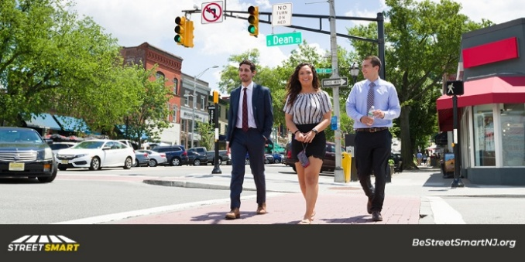 | Consejo de seguridad para conductores: Pare para a personas en pasos de peatones señalizados y ceda el paso al girar en los cruces. Es la ley. #BeStreetSmartNJ
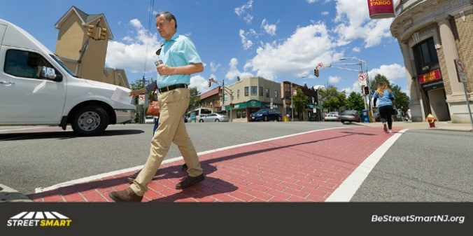 | Consejo de seguridad para conductores: Cuando el semáforo está en rojo, una persona que cruce con una señal de peatón tiene preferencia. Pare y espere antes de girar, es la ley. #BeStreetSmartNJ
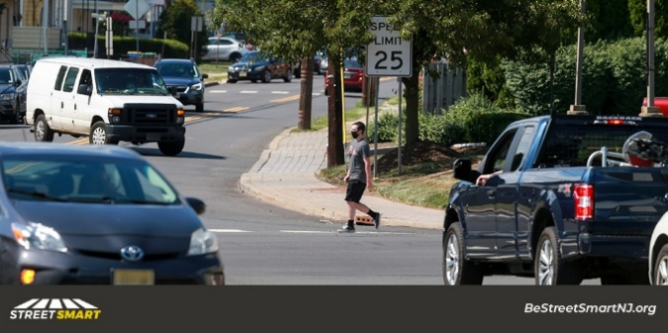 | Consejo de seguridad para el conductor: reduzca la velocidad por seguridad. Viajar a menor velocidad SALVARÁ una vida. #BeStreetSmartNJ
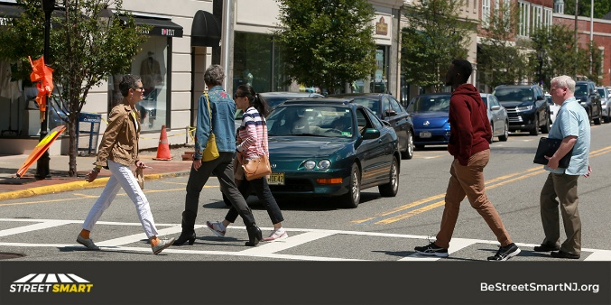 | Más de la mitad de las muertes de peatones ocurren en carreteras locales y del condado. Reduce la velocidad por seguridad. #BeStreetSmartNJ
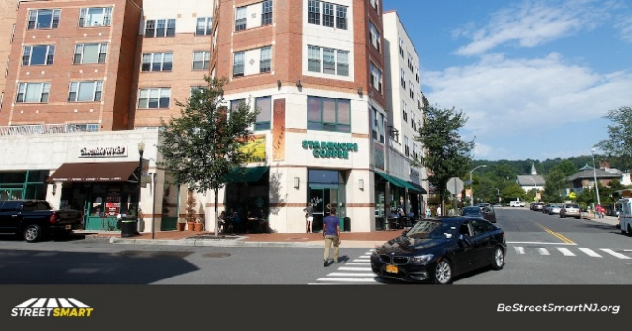 | El exceso de velocidad, los giros ilegales y la conducción distraída ponen en riesgo a los peatones. Todos tenemos la responsabilidad de hacer nuestras calles más seguras. #BeStreetSmartNJ
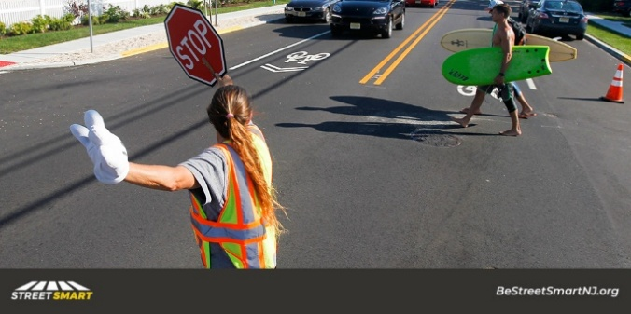 | Todas las intersecciones son pasos de peatones. Si el semáforo está en rojo, los conductores DEBEN parar para los peatones, incluso si el paso de peatones no está señalizado. Conduce con inteligencia. #BeStreetSmartNJ
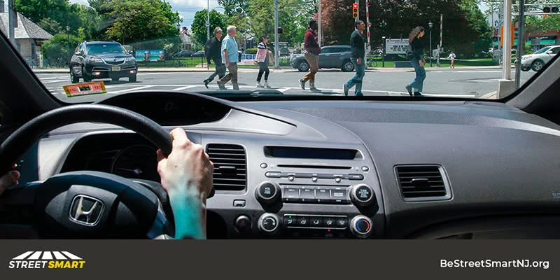 | Consejo de seguridad para conductores: Mire y pare para peatones y ciclistas al girar a la derecha en rojo. #BeStreetSmartNJ
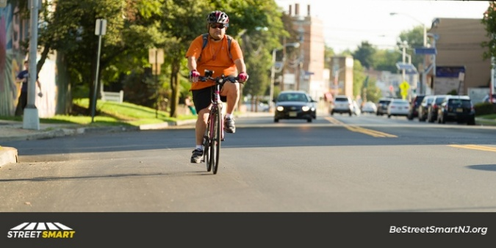 | Consejo de seguridad para conductores: Cree una zona de seguridad. Permita cuatro pies al adelantar a ciclistas u otros usuarios vulnerables de la carretera. #SafePass4NJ #PassMeLikeYouKnowMe #BeStreetSmartNJ
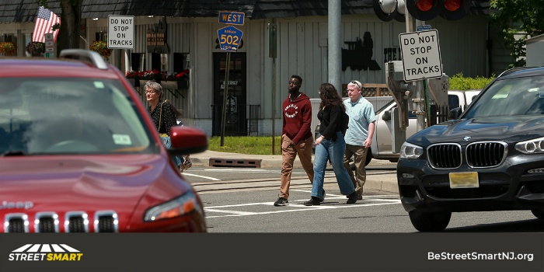 | Consejo de seguridad para conductores: No adelante vehículos detenidos en o junto a pasos de peatones e intersecciones. Busque peatones antes de continuar. #BeStreetSmartNJ
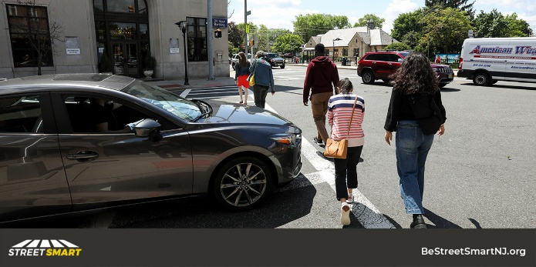 | Consejo de seguridad para conductores: No bloquee ni se estacione en pasos peatonales. Son zonas de seguridad para peatones. #BeStreetSmartNJ
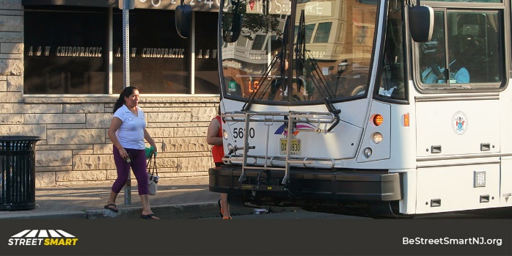 | Consejo de seguridad para conductores: Manténgase muy atento cerca de los autobuses y esté pendiente de los peatones. #BeStreetSmartNJ
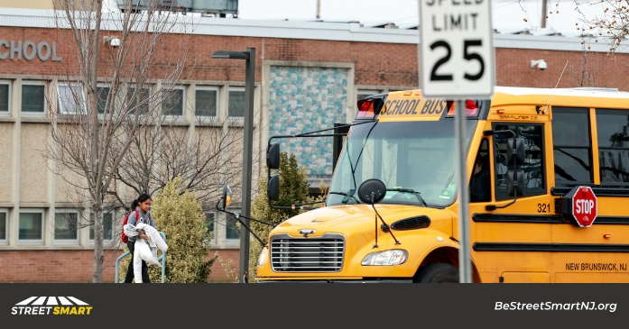 | Reduce la velocidad por seguridad, especialmente cerca de las escuelas. Si una persona es atropellada por un coche que va a 20 mph o más, las probabilidades de sobrevivir son buenas. Por encima de 35 mph, el impacto probablemente será fatal. #BeStreetSmartNJ
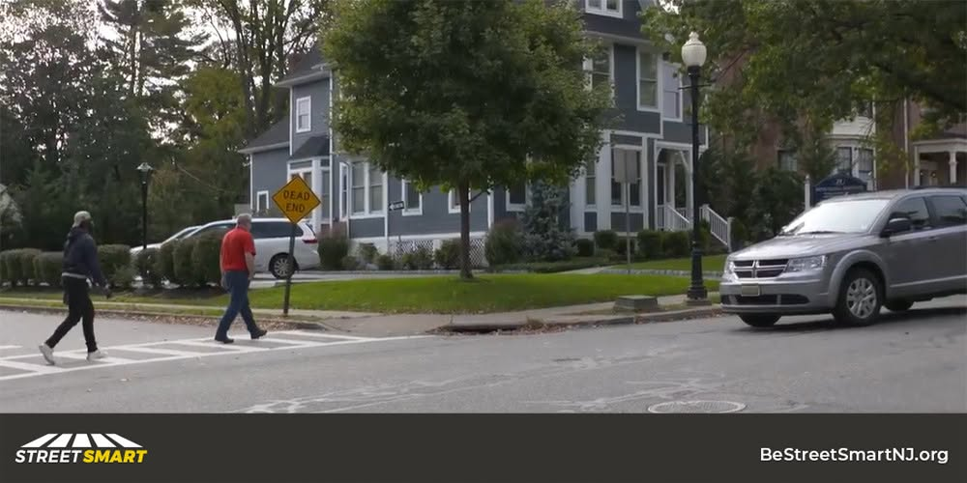 | Consejo de seguridad para conductores: Pare para peatones en pasos de peatones señalizados y ceda el paso al girar en los cruces. Es la ley. #BeStreetSmartNJ
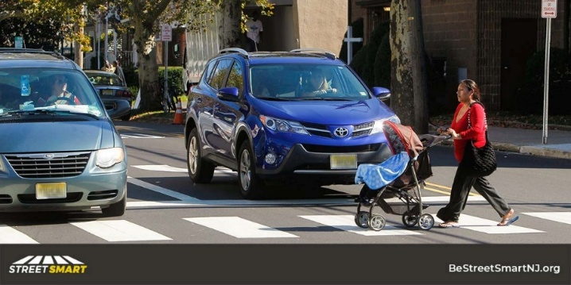 | La seguridad de los peatones es responsabilidad de todos. Haz tu parte parando para los peatones en un cruce. Es la ley. #BeStreetSmartNJ

